*L’Enfant d’Hiroshima*

Isoko et Ichirô Hatano

Extrait 3 : Une page du journal d’Ichirô

JOURNAL D’ICHIRÔ

*le 15 juillet 1945*

Maman m’a dit qu’il fallait que nous interrompions pendant 1  
quelque temps notre correspondance. Je comprends bien cette   
nécessité dans les circonstances actuelles.

Les deux chambres où nous sommes maintenant semblent n’en   
faire qu’une et encore, il faut supporter cette affreuse vieille 5   
sorcière dans la pièce voisine ; Maman ne pourrait pas écrire la   
nuit, et moins encore le jour à cause de ses occupations.

D’ailleurs pourquoi cette vieille propriétaire nous surveille-t-elle   
toujours ? Si Yûzô et mon autre frère parlent à haute voix, elle   
prend l’air furieux ; elle se plaint aussi que Kinji oublie toujours 10  
quelque chose à côté du puits quand il va chercher de l’eau… À   
chaque réclamation, Maman a l’air confus. Je pense qu’il faudrait   
davantage tenir tête à cette femme puisque nous payons un bon

loyer, mais Maman est incapable de se rebiffer. [...] Hier j’étais si   
fâché que j’ai été bien tenté de rabrouer notre propriétaire, mais je 15  
me suis retenu car, si cette vieille mégère nous mettait à la porte,   
ce serait une catastrophe.

À partir d’aujourd’hui, je continue tout seul notre cahier. Je   
regrette bien que Maman ne puisse pas me répondre mais, si nous   
arrivons à survivre, nous reprendrons notre dialogue. 20

Nous serons heureux alors d’avoir gardé ce témoignage d’une   
époque si grave, et si je meurs, ce journal restera en souvenir de   
moi… Je dis cela, mais c’est en vérité plutôt pour moi-même que   
pour les autres que j’écris. En effet, je n’ai pas beaucoup le temps   
de causer avec Maman et c’est un grand soulagement pour moi 25  
que de continuer à tenir ce journal, en espérant bien qu’elle le lira.

Maman, il faut que je t’écrive ce que je ne puis pas te dire.

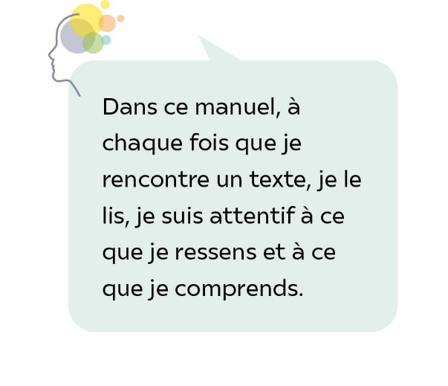• Isoko et Ichirô Hatano, *L’Enfant d’Hiroshima*, 1999   
© La Société Française du Livre - Tous droits réservés •

Lexique

**Rabrouer :** remettre à sa place.

**Se rebiffer :** se révolter.